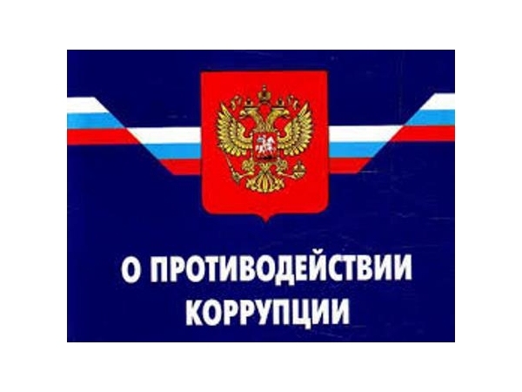
Противодействие коррупции
Из Федерального закона от 25 декабря 2008 года № 273-ФЗ «О противодействии коррупции»
В соответствии со ст.1 Федерального закона «О противодействии коррупции»
КОРРУПЦИЯ — это злоупотребление служебным положением, дача взятки, получение взятки, злоупотребление полномочиями, коммерческий подкуп либо иное незаконное использование физическим лицом своего должностного положения вопреки законным интересам общества и государства в целях получения выгоды в виде денег, ценностей, иного имущества или услуг имущественного характера, иных имущественных прав для себя или для третьих лиц либо незаконное предоставление такой выгоды указанному лицу другими физическими лицами.
Основания:
- Федеральный закон от 25.12.2008 № 273-ФЗ "О противодействии коррупции";
- послание Президента Российской Федерации Федеральному Собранию Российской Федерации от 30 ноября 2010 года;
- Указ Президента Российской Федерации от 13.03.2012г. №297 «О национальном плане противодействия коррупции на 2012 – 2013 годы и внесении изменений в некоторые акты Президента Российской Федерации по вопросам противодействия коррупции».
Задачами по реализации мер, направленных на противодействие коррупции, являются:
– устранение причин, порождающих коррупцию;
– формирование антикоррупционного общественного сознания, вовлечение гражданского общества в реализацию программы противодействия коррупции;
- создание системы мониторинга коррупционных факторов.
– формирование нетерпимости по отношению к коррупционным действиям.
Ожидаемые результаты:
- создание механизма, препятствующего расширению коррупции;
– создание нормативной правовой базы для эффективного противодействия коррупции;
– отсутствие коррупционных правонарушений со стороны должностных лиц
– создание эффективного механизма влияния гражданского общества на эффективность реализаци программы противодействия коррупции.
Определены основные направления государственной политики в области противодействия коррупции на 2014 - 2015 годы
Указ Президента РФ от 11.04.2014 N 226 "О Национальном плане противодействия коррупции на 2014 - 2015 годы"

В целях организации исполнения Федерального закона "О противодействии коррупции" и реализации Национальной стратегии противодействия коррупции, утвержденной Указом Президента РФ от 13.04.2010 N 460, Правительству РФ, руководителю Администрации Президента РФ, руководителям федеральных органов исполнительной власти, иных государственных органов, высшим должностным лицам субъектов РФ, Председателю Банка России, руководителям ПФ РФ, ФСС РФ, ФФОМС РФ, государственных корпораций (компаний), иных организаций, создаваемых Российской Федерацией на основании федеральных законов, поставлены соответствующие задачи по противодействию коррупции в пределах своей компетенции и сроки представления докладов о результатах исполнения этих задач.
Утвержденный Национальный план направлен на решение следующих основных задач, в том числе:
совершенствование организационных основ противодействия коррупции в субъектах РФ;
активизация антикоррупционного просвещения граждан;
обеспечение исполнения законодательных актов и управленческих решений в области противодействия коррупции в соответствии с Национальной стратегией противодействия коррупции.
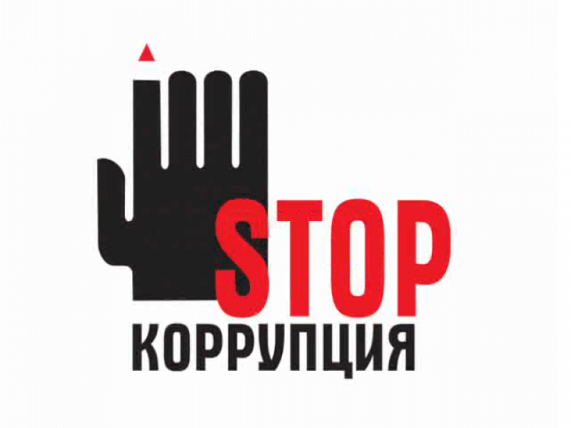
Кроме того, внесены изменения в Указ Президента РФ от 21.09.2009 N 1065 "О проверке достоверности и полноты сведений, представляемых гражданами, претендующими на замещение должностей федеральной государственной службы, и федеральными государственными служащими, и соблюдения федеральными государственными служащими требований к служебному поведению".

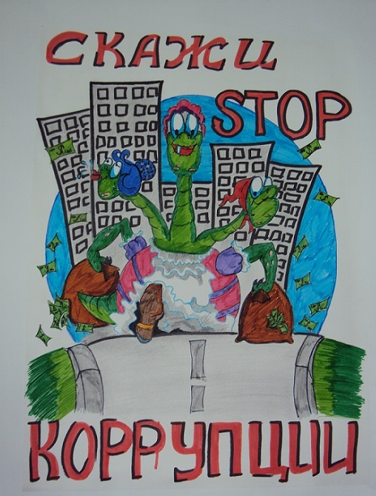
П А М Я Т К А
для граждан по противодействию коррупции
Несмотря на предпринимаемые меры, коррупция, являясь неизбежным следствием избыточного администрирования со стороны государства, по-прежнему серьёзно затрудняет нормальное функционирование всех общественных механизмов, препятствует проведению социальных преобразований и повышению эффективности национальной экономики, вызывает в российском обществе серьёзную тревогу и недоверие к государственным институтам, создает негативный имидж России на международной арене и правомерно рассматривается как одна из угроз безопасности России.
25 декабря 2008 года Президентом России подписан Федеральный закон «О противодействии коррупции», который впервые в отечественном законодательстве даёт юридическое толкование понятию «коррупция», устанавливает основные принципы противодействия этому явлению, определяет правовые и организационные основы предупреждения и борьбы с ней.
В этом законе, по сути, сформулирована политика государства в сфере противодействия коррупции.
Что такое коррупция - это подкуп (получение или дача взятки), любое незаконное использование лицом своих служебных полномочий, сопряженное с получением выгоды (имущества, услуг или льгот и (или) преимуществ, в том числе неимущественного характера) как для себя, так и для своих близких вопреки законным интересам граждан, общества и государства, либо незаконное предоставление такой выгоды.
Главной задачей, стоящей перед нашим обществом является снижение уровня коррупции и обеспечение защиты прав и законных интересов граждан, общества и государства от угроз, связанных с коррупцией.
К коррупционным преступлениям в форме подкупа относятся следующие деяния, содержащие признаки состава преступлений, предусмотренных Уголовным кодексом Российской Федерации:

- злоупотребление должностными полномочиями (ст. 285 УК РФ);
- дача взятки (ст. 291 УК РФ);
- получение взятки (ст. 290 УК РФ);
- превышение должностных полномочий (ст. 286 УК РФ);
- коммерческий подкуп (ст. 204 УК РФ);
- служебный подлог (ст. 292 УК РФ);
- халатность (ст. 293 УК РФ);
- незаконное участие в предпринимательской деятельности (ст. 289 УК РФ).
К иным коррупционным преступлениям, при наличии признаков коррупции, относятся следующие деяния, содержащие признаки составов преступлений, предусмотренных Уголовным кодексом Российской Федерации: мошенничество, совершенное лицом с использованием своего служебного положения; присвоение или растрата, совершенные лицом с использованием своего служебного положения; регистрация незаконных сделок с землей; злоупотребление полномочиями частными нотариусами и аудиторами, совершенное в целях извлечения выгод и преимуществ для себя или других лиц; хищение или вымогательство оружия, боеприпасов, взрывчатых веществ и взрывных устройств, совершенное лицом с использованием своего служебного положения; хищение или вымогательство наркотических средств или психотропных веществ, совершенное лицом с использованием своего служебного положения; злоупотребление должностными полномочиями, превышение или присвоение должностных полномочий должностного лица при наличии у такого должностного лица корыстной или иной личной заинтересованности; незаконное участие в предпринимательской деятельности; служебный подлог.В муниципальном бюджетном дошкольном образовательном учреждении детском саду комбинированного вида № 10 «Ивушка» проводится комплекс мероприятий по противодействию коррупции, разработан план по противодействию коррупции.

Информация
по привлечению и расходованию благотворительных средств образовательными учреждениями Ставропольского края

В соответствии с Законом Российской Федерации «Об образовании», Федеральным Законом «О благотворительной деятельности и благотворительных организациях», в целях упорядочения процедуры привлечения добровольных пожертвований и целевых взносов физических и юридических лиц образовательными учреждениями края, установления надлежащего контроля за их целевым использованием, исключения коррупционной составляющей в действиях руководителей образовательных учреждений министерство образования Ставропольского края разработало Памятку, в которой даются разъяснения по порядку привлечения благотворительных средств.
П А М Я Т К А
Добровольными пожертвованиями физических и (или) юридических лиц образовательным учреждениям являются добровольные взносы родителей, спонсорская помощь организаций, учреждений, предприятий, любая добровольная деятельность граждан и юридических лиц по бескорыстной (безвозмездной или на льготных условиях) передаче имущества, в том числе денежных средств, бескорыстному выполнению работ, предоставлению услуг, оказанию иной поддержки. Добровольные пожертвования физических и (или) юридических лиц привлекаются образовательными учреждениями края в целях восполнения недостающих учреждению бюджетных средств для выполнения уставной деятельности. Добровольные пожертвования могут привлекаться образовательным учреждением как от родителей детей, обучающихся в данном образовательном учреждении, так и от других физических и юридических лиц, изъявивших желание осуществить благотворительную помощь. При этом осуществляться она должна в соответствии с заключенными на основании законодательства Российской Федерации договорами «О благотворительной деятельности». Администрация образовательного учреждения в лице уполномоченных работников (директора, его заместителей, педагогических работников и других) вправе обратиться за оказанием спонсорской помощи образовательному учреждению как в устной (на родительском собрании, в частной беседе), так и в письменной (в виде объявления, письма) форме. Пожертвования физических или юридических лиц могут привлекаться образовательным учреждением только на добровольной основе. Отказ в оказании спонсорской помощи или внесении добровольных пожертвований не может сопровождаться какими-либо последствиями для детей.

Не допускается принуждение граждан и юридических лиц в каких-либо формах, в частности путем:
- внесения записей в дневники, тетради обучающихся, воспитанников, в том числе находящихся в родственных, семейных и приятельских отношениях с жертвователями о необходимости внесения денежных средств и (или) товаров и материалов;
- принятия решений родительских собраний, обязывающих внесение денежных средств;
- занижения оценок обучающимся, воспитанникам в случае неоказания их родителями (законными представителями) помощи в виде денежных средств и т.д.
При обращении за оказанием помощи образовательное учреждение обязано проинформировать физическое или юридическое лицо о целях привлечения помощи (осуществление текущего ремонта, укрепление материальной базы, проведение мероприятий по укреплению здоровья детей и т.д.). Спонсорская или благотворительная помощь может выражаться в добровольном безвозмездном личном труде родителей по ремонту помещений образовательного учреждения, оказании помощи в проведении мероприятий и т.д. Расходование привлеченных средств образовательным учреждением должно производиться в соответствии с целевым назначением взноса. Использование привлеченных средств должно осуществляться на основе сметы расходов, трудового соглашения и актов выполненных работ.
Прием средств - производится на основании письменного заявления благотворителя на имя руководителя образовательного учреждения и договора пожертвования, заключаемого в установленном порядке, в котором должны быть отражены:

- сумма взноса;

- конкретная цель использования средств;

- реквизиты благотворителя;

- дата внесения средств.
Добровольные пожертвования могут быть переданы учреждению в наличной форме, по безналичному расчету, в натуральном виде, в форме передачи объектов интеллектуальной собственности, с обязательным отражением в учетных регистрах. Передача денег в наличной форме осуществляется в соответствии с письменным заявлением лица, передающего средства. При передаче денежных взносов по безналичному расчету в платежном документе должно быть указано целевое назначение взноса. Добровольные пожертвования предприятий, организаций и учреждений, денежная помощь родителей вносятся через учреждения банков, бухгалтерию учреждения, централизованную бухгалтерию органа управления образованием, и должны учитываться на текущем счете по специальным средствам с указанием целевого назначения взноса. Общественные органы, органы школьного самоуправления в соответствии с их компетенцией могут осуществлять контроль за переданными учреждению средствами. Администрация учреждения обязана представить отчет об использовании добровольных пожертвований по требованию органа общественного самоуправления. При привлечении добровольных взносов родителей на ремонт образовательного учреждения и другие расходы, связанные с деятельностью учреждения, администрация обязана представлять письменные отчеты об использовании средств, выполнении работ совету учреждения или другому общественному органу для рассмотрения на классных собраниях, общешкольных конференциях и т.д. Данная информация в обязательном порядке должна размещаться на официальном сайте образовательного учреждения. Не допускается использование добровольных пожертвований образовательным учреждением на цели, не соответствующие уставной деятельности и не в соответствии с пожеланием лица, совершившего пожертвование. Ответственность за целевое использование добровольных пожертвований несет руководитель образовательного учреждения. Орган управления образованием несет ответственность за осуществление контроля за работой по использованию подведомственными учреждениями добровольных пожертвований в соответствии с Положением (Порядком), принятым образовательными учреждениями.

Памятка "Как противодействовать коррупции"
1. Как вести себя при попытке вымогательства взятки?
В современной Российской истории одной из наиболее негативных тенденций является проявление коррупции.
В декабре 2008 года в целях принят Федеральный закон Российской Федерации от 25 декабря 2008 г. N 273-ФЗ "О противодействии коррупции", устанавливающий основные принципы противодействия коррупции, правовые и организационные основы предупреждения коррупции и борьбы с ней, минимизации и (или) ликвидации последствий коррупционных правонарушений.
Настоящим Федеральным законом коррупция определяется как «злоупотребление служебным положением, дача взятки, получение взятки, злоупотребление полномочиями, коммерческий подкуп либо иное незаконное использование физическим лицом своего должностного положения вопреки законным интересам общества и государства в целях получения выгоды в виде денег, ценностей, иного имущества или услуг имущественного характера, иных имущественных прав для себя или для третьих лиц либо незаконное предоставление такой выгоды указанному лицу другими физическими лицами».
Коррупция всё более прочно внедряется в государственные органы, система коррупционных связей, основанная на взаимной протекции, обмене услугами и подкупе подрывает правовые устои Российской Федерации и дискредитирует её государственный аппарат.
Подрыв авторитета государственной власти, в том числе правоохранительных органов, резко снижает эффективность их деятельности.
Сегодня нам хочется рассказать о понятии взяточничества и о том, как бороться с ним.
Уголовный кодекс Российской Федерации разграничивает взяточничество на получение взятки (ст. 290 УК РФ) и дачу взятки (ст. 291 УК РФ).
Это две стороны одной медали: взяточничество преступление особого рода, и оно не может быть совершено одним лицом, а требует взаимодействия по крайней мере двух – того, кто получает взятку (взяткополучатель) и того, кто её дает (взяткодатель).
Субъектом получения взятки являются должностные лица - лица, постоянно, временно или по специальному полномочию осуществляющие функции представителя власти (например, работники правоохранительных органов, депутаты) либо выполняющие организационно-распорядительные (например, руководитель учреждения, организации), административно-хозяйственные функции (например, руководитель финансовой службы, службы материально-технического обеспечения) в государственных органах, органах местного самоуправления, государственных и муниципальных учреждениях, а также в Вооруженных Силах Российской Федерации, других войсках и воинских формированиях Российской Федерации.
Специальным субъектом данного преступления являются лица, занимающие должности, устанавливаемые Конституцией Российской Федерации, федеральными конституционными законами и федеральными законами, конституциями или уставами субъектов Российской Федерации для непосредственного исполнения полномочий органов власти (губернаторы, главы органов местного самоуправления).
В совершении взяточничества нередко участвуют посредники, которые способствуют совершению преступления (ведут переговоры, передают или получают взятки).
Получение взятки заключается в приобретении должностным лицом имущества или выгод имущественного характера за законные или незаконные действия (бездействия) в пользу дающего.
Дача взятки – начальный этап взяточничества. Она как бы провоцирует должностное лицо, создаёт для него нездоровый соблазн обогащения незаконными средствами с нарушением своего служебного долга.
Если имело место вымогательство взятки со стороны должностного лица или если лицо, дающее взятку, добровольно сообщило органу, имеющему право возбудить уголовное дело, о даче взятки, то лицо, давшее взятку, освобождается от уголовной ответственности. Не может признаваться добровольным сообщение, сделанное в связи с тем, что о даче взятки стало известно органам власти.
2. Взяткой могут быть
Имущество: деньги, ценные бумаги, изделия из драгоценных металлов и камней, автомашины, продукты питания, бытовые приборы, квартиры, загородные дома, гаражи, земельные участки и т.д.;
услуги и выгоды имущественного характера: ремонтные и строительные работы, санаторные и туристические путевки, оплата развлечений и других расходов полностью или по заниженной стоимости и т.д.;
Взятка, как материальная выгода, может носить завуалированный характер: подарок, погашение несуществующего долга, заключение трудовых договоров с выплатой зарплаты взяточнику, его родственникам или друзьям, получение льготного кредита, завышение гонораров за лекции, статьи и книги, «случайный» выигрыш, уменьшение арендной платы, увеличение процентных ставок по кредиту и так далее.
Размер взятки для наступления уголовной ответственности значения не имеет. Уголовно наказуемо как заранее оговоренное получение ценностей либо имущественных выгод (взятка-подкуп), так и взятка, следующая за совершением должностным лицом действий (бездействия) в пользу взяткодателя, даже если передающий и получающий до этого ни о чем не договаривались и взятка последним даже не предполагалась (взятка-благодарность).
Действующее уголовное законодательство предусматривает наказание за получение взятки до 12 лет лишения свободы, за дачу взятки до - 8 лет.
3. В случае, если у Вас вымогают взятку, необходимо:
вести себя крайне осторожно, вежливо, без заискивания, не допуская опрометчивых высказываний, которые могли бы вымогателем трактоваться либо как готовность, либо как категорический отказ дать взятку или совершить подкуп;
внимательно выслушать и точно запомнить поставленные Вам условия (размеры сумм, наименование товаров и характер услуг, сроки и способы передачи взятки, форма коммерческого подкупа, последовательность решения вопросов);
постараться перенести вопрос о времени и месте передачи взятки до следующей беседы или, если это невозможно, предложить хорошо знакомое Вам место для следующей встречи;
поинтересоваться у собеседника о гарантиях решения вопроса в случае дачи взятки или совершения подкупа;
не берите инициативу в разговоре на себя, больше «работайте на прием», позволяйте потенциальному взяткополучателю «выговориться», сообщить Вам как можно больше информации;
незамедлительно сообщить о факте вымогательства взятки в один из правоохранительных органов по месту вашего жительства:
в органы внутренних дел.

